

**TALLER IMARPE-IFOP SOBRE EVALUACIÓN CONJUNTA DEL STOCK DE ANCHOVETA DEL SUR DE PERU Y NORTE DE CHILE**

**PROYECTO GEF-HUMBOLDT**

**INFORME DEL GRUPO DE TRABAJO IMARPE-IFOP SOBRE PESQUERIAS DE PEQUEÑOS PELAGICOS**



**DÉCIMO CUARTO TALLER**

**VALPARAÍSO, 21 – 25 NOVIEMBRE 2016**

**Las tablas, figuras y mapas incluidos en este documento no constituyen referencia oficial de los Gobiernos. Solo son presentados para propósitos científicos.**

**ÍNDICE**

1. INTRODUCCIÓN

2. GRUPO DE TRABAJO

3. CONDICIONES OCEANOGRÁFICAS

3.1. Climatología de la Temperatura superficial del Mar (TSM)

3.2. Climatología de las corrientes

4. PESQUERÍA

4.1. Desembarques

4.2. Estacionalidad de los desembarques

4.3. Áreas de pesca

4.4. Composición por tallas de los desembarques

5. DINÁMICA POBLACIONAL BASADA EN CRUCEROS

5.1. RECLAN

5.2. MPH

5.3. Acústica sur Perú

6. PARÁMETROS DE LA HISTORIA DE VIDA

6.1. Edad y crecimiento

6.2. Aspectos reproductivos

6.3. Mortalidad natural

6.4. Unidades poblacionales

7. MODELOS DE EVALUACIÓN DE STOCK

7.1. Modelos de biomasa dinámica

8. CONCLUSIONES

9. RECOMENDACIONES

10. BIBLIOGRAFÍA

11. ANEXOS

**1. INTRODUCCIÓN**

En concordancia con el Convenio de Colaboración Científica y Técnica firmado en Lima, Perú en 1992, entre el Instituto del Mar del Perú (IMARPE) y el Instituto de Fomento Pesquero de Chile (IFOP), se realizó el Décimo Cuarto Taller de Evaluación Conjunta del Stock de Anchoveta del Sur del Perú y Norte de Chile. Esta actividad contó con el apoyo del Proyecto GEF-Humboldt.

El presente informe contiene los resultados de la Evaluación Conjunta, así como recomendaciones de actividades a ser realizadas por cada Instituto. Este documento tiene el carácter de preliminar y está sujeto a ratificación por las autoridades de ambos Institutos. El área de estudio del presente trabajo abarcó entre el 16°S y 24°.

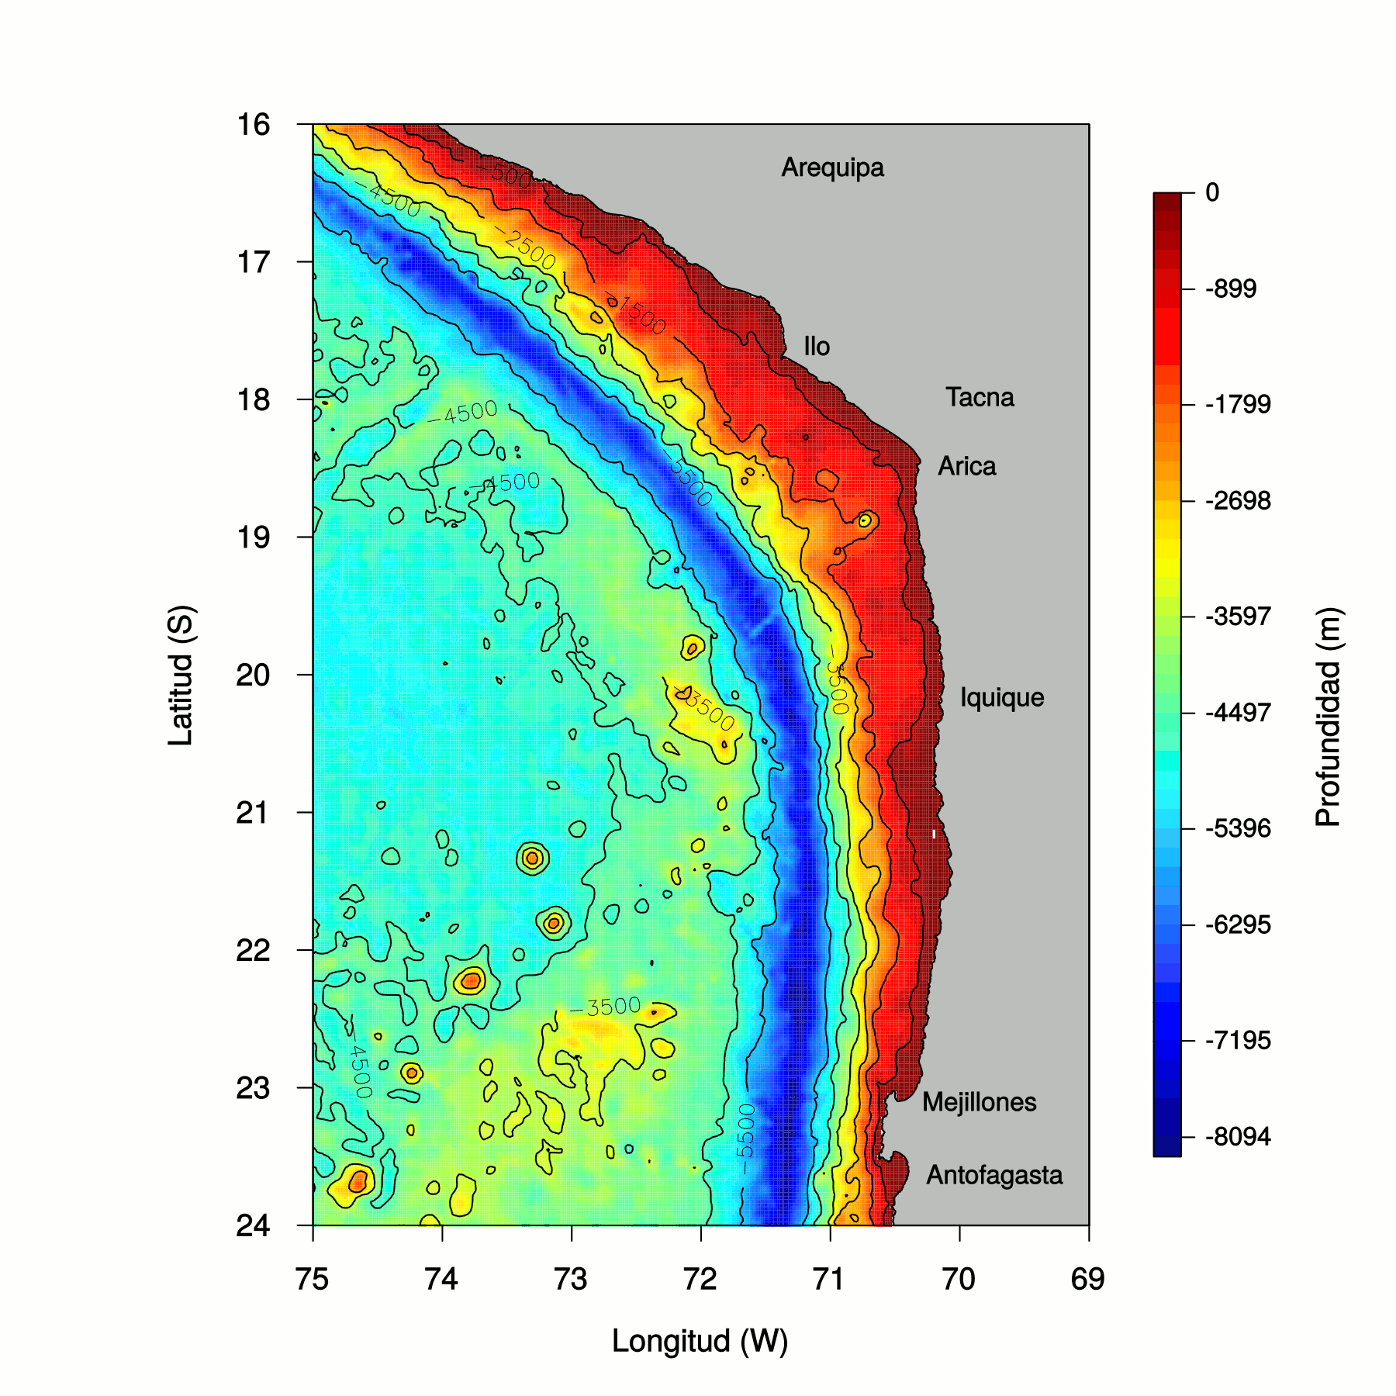

## 2. GRUPO DE TRABAJO

El trabajo fue desarrollado por las siguientes personas:

|  |  |
| --- | --- |
| IMARPE | IFOP |
| Miguel Ñiquen C. | Juan Carlos Quiroz E. |
| Erich Diaz A. | Fernando Espíndola R. |
| Josymar Torrejón M. | Doris Bucarey S. |
| Giancarlo Moron C. | Francisco Cerna T. |
|  | Jaime Letelier P. |
|  | Gabriela Bohm S. |
|  | Carola Hernández S. |
|  | Francisco Leiva D. |
|  | Jorge Angulo A. |
|  | Francisco Contreras M. |

## 

## 3. CONDICIONES OCEANOGRÁFICAS

**3.1. Climatología de la Temperatura superficial del Mar (TSM)**

Al analizar la serie de TSM de la estación de Ilo se distingue claramente la ocurrencia de los eventos El Niño 1997-1998 (periodo durante el cual se registró una TSM máxima de 22.6 °C) y 2015-2016 (periodo durante el cual se registró una TSM máxima de 20.3 °C), así mismo, también se distinguen eventos fríos en los años 1998 (con una TSM mínima de 13.7 °C), 2007 (con una TSM mínima de 13.1 °C) y 2010 (con una TSM mínima de 13.7 °C). Desde la segunda mitad de 2016 la TSM viene registrando valores cercanos al patrón (**Figura 1**).



**Figura 1**. Temperatura Superficial del Mar mensual en Ilo (17°39’S) (1996-2016).

En el sur de Perú y norte de Chile la distribución de la TSM muestra un rango entre 25° y 16°C con un decaimiento latitudinal y zonal, asociados a la disminución de la radiación solar hacia el sur y la presencia de una banda costera de aguas de menor temperatura producto de permanentes surgencias costeras (**Figura 2**). Las mayores TSM se observan entre los meses estivales (Diciembre-Abril) y las menores en meses invernales (Julio -Septiembre) con estaciones de transición de primavera (Septiembre-Diciembre) y Otoño (Mayo-Junio). La banda costera se mantiene durante todo el año, aunque el gradiente zonal se fortalece entre primavera y verano debido a las mayores TSM en el Océano y la intensificación de la surgencia en la costa forzada por el aumento de la componente del viento que favorece la surgencia.

Dentro de la distribución de TSM cabe señalar la zona del codo de peruano-chileno, muestra una dinámica particular asociada a un núcleo oceánico de mayor temperatura permanente y una zona de transición entre zonas de surgencia de Chile y sur de Perú. En esta dinámica el cambio de dirección de los vientos por efecto topográfico puede estar jugando un rol preponderante lo que también se ve reflejado en las corrientes superficiales y profundas.

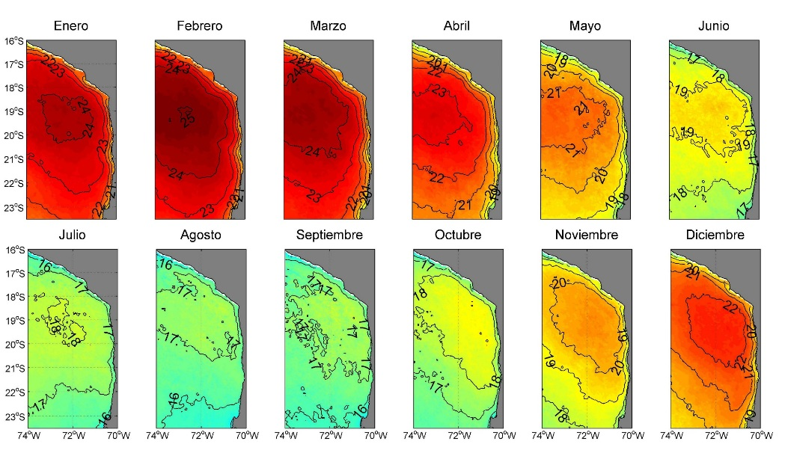

**Figura 2**. Distribución espacial mensual de la TSM (Fuente: Imágenes satelitales MODIS).

**3.2. Climatología de las corrientes**

Las corrientes muestran patrones estacionales al igual que las distribuciones de TSM y viento (**Figura 3**). Desde diciembre y desde la banda costera las principales corrientes promedio comienzan a fluir hacia el norte en la medida que se incrementa el viento cerca del continente. Por otro lado, en la época invernal cuando la intensidad del viento se debilita cerca del continente las corrientes se debilitan y forman meandros y remolinos, incluso se favorece el trasporte hacia el sur en la zona oceánica. En la zona del codo de Arica, las corrientes aparecen débiles casi en todo el año, excepto a partir de junio cuando se forma un remolino ciclónico que se desprende de la costa y permanece en el eje meridional de los 72°W hasta el mes de septiembre.

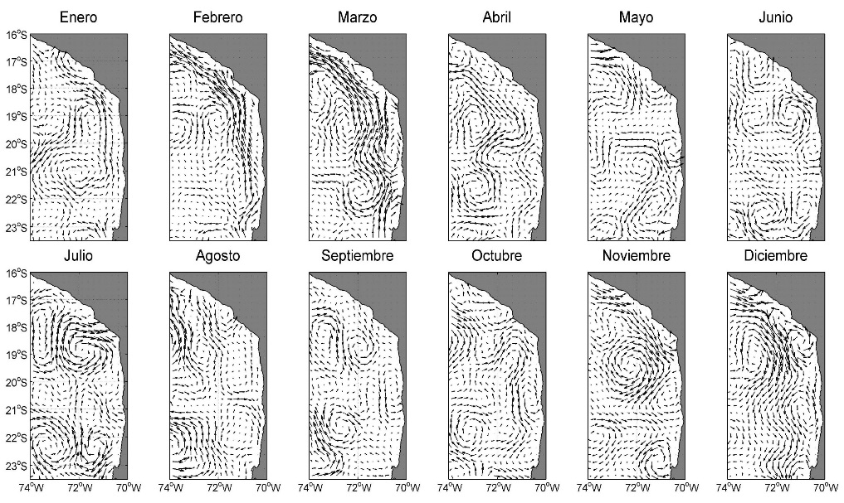

**Figura 3**. Distribución espacial mensual de las corrientes geostroficas (Fuente: Imágenes satelitales provenientes del programa AVISO).

## 4. PESQUERÍA

### 4.1. Desembarques

Durante el año 2015, el desembarque de anchoveta correspondiente de manera agregada al sur del Perú y norte de Chile fue de 0.809 millones t. Esta cifra fue 32% menor a la registrada en 2014 (1.246 millones t) y 36% inferior al promedio 1980-2014 (1.259 millones t). El rango inter-cuartílico de los desembarques registrados durante todo este periodo fue definido por los valores Q1 (25% de los datos) = 0.781 millones t y Q3 (75% de los datos) = 1.704 millones t, mientras que la mediana fue estimada en Q2 (50% de los datos) = 1.158 millones t. El año con el nivel de desembarque más alto fue 1994 con 2.794 millones t, mientras que en dicho año, junto con 1989, 1992, 1995, 1997, 2002, 2004, 2007 y 2011, se superó el Q3. Por el contrario, el año con el nivel más bajo de desembarque fue 1983 con solo 390 t, mientras que en dicho año, junto con 1980, 1982, 1984, 1985, 1987, 1990, 1998 y 2003, no se alcanzó el Q1 (**Tabla 1**, **Figura 4**).

En la región sur del Perú, desde el 2003 al 2008, la tendencia de los desembarques fue creciente en el primer trimestre del año, asociado al incremento del esfuerzo pesquero debido a las vedas impuestas en la región Norte-Centro (Bouchon *et al*. 2008). Durante el 2009 el patrón estacional cambió, observándose las mayores capturas en los últimos meses del año.

En la zona norte de Chile, la pesquería de pequeños pelágicos, ha presentado 3 períodos: el primero de 1955 a 1976, basado casi exclusivamente en la extracción de anchoveta (*Engraulis ringens*), donde se observó un crecimiento sostenido del recurso hasta 1966 alcanzando 1,1 millones de toneladas (ton), para luego registrar una fuerte reducción de las capturas (promedio 1967–1972 de 540 mil ton), siendo más notable posterior al evento El Niño 1972–73, con niveles promedio de 330 mil ton (1974–1976). El segundo período comienza a mediados de la década del 70 y corresponde a una etapa de bajas capturas de anchoveta y un aumento notable en la abundancia de sardina española (*Sardinops sagax*), especie que sostuvo la pesquería hasta fines de la década del 80 con capturas promedio de 1,8 millón de ton entre 1978 y 1989. El tercer periodo se establece desde mediados de los 80 y se caracteriza por una mayor abundancia y estabilización en las capturas, las que se nivelan en torno a los 1,3 millones de ton, cifra que fue disminuyendo para promediar las 600 mil ton en el período 2006–2016. La anchoveta representa más del 80% de las capturas, seguida por jurel y caballa.

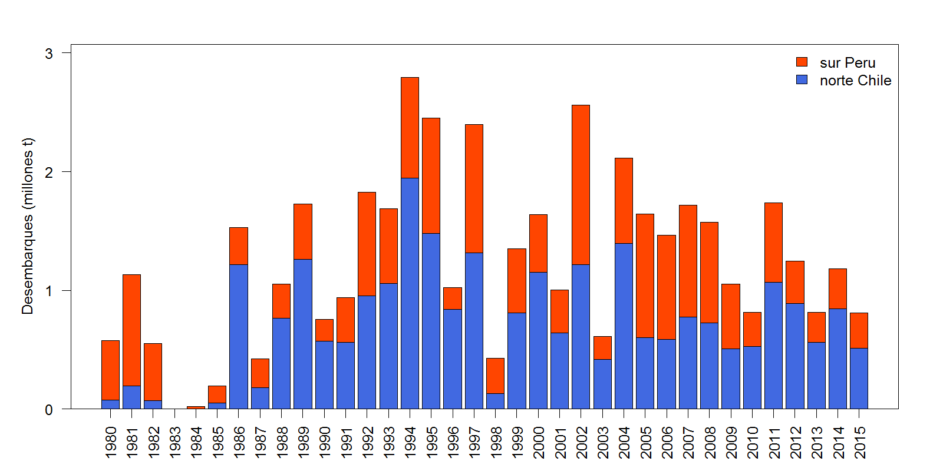

**Figura 4**. Desembarques de anchoveta (millones ton) por año en el sur de Perú y norte de Chile

**Tabla 1**. Desembarques de anchoveta (ton) por año en el sur del Perú y norte de Chile.

|  |  |  |  |
| --- | --- | --- | --- |
| Año | sur Perú | norte Chile | Total |
| 1980 | 497 025 | 78 355 | 575 380 |
| 1981 | 937 301 | 196 856 | 1 134 157 |
| 1982 | 480 027 | 71 689 | 551 716 |
| 1983 | 390 | 0 | 390 |
| 1984 | 22 415 | 230 | 22 645 |
| 1985 | 146 447 | 51 487 | 197 934 |
| 1986 | 312 194 | 1 215 624 | 1527 818 |
| 1987 | 246 469 | 178 789 | 425 258 |
| 1988 | 285 636 | 766 279 | 1 051 915 |
| 1989 | 462 729 | 1 262 700 | 1 725 429 |
| 1990 | 179 939 | 573 628 | 753 567 |
| 1991 | 377 537 | 563 311 | 940 848 |
| 1992 | 873 180 | 954 882 | 1 828 062 |
| 1993 | 631 429 | 1 056 283 | 1 687 712 |
| 1994 | 849 189 | 1 944 987 | 2 794 176 |
| 1995 | 971 498 | 1 482 111 | 2 453 609 |
| 1996 | 183 930 | 840 131 | 1 024 061 |
| 1997 | 1 080 682 | 1 318 182 | 2 398 864 |
| 1998 | 296 924 | 132 956 | 429 880 |
| 1999 | 539 371 | 809 672 | 1 349 043 |
| 2000 | 483 769 | 1 154 826 | 1 638 595 |
| 2001 | 362 595 | 640 292 | 1 002 887 |
| 2002 | 1 342 843 | 1 218 470 | 2 561 313 |
| 2003 | 193 770 | 417 944 | 611 714 |
| 2004 | 721 818 | 1 394 372 | 2 116 190 |
| 2005 | 1 038 039 | 604 231 | 1 642 270 |
| 2006 | 877 456 | 586 583 | 1 464 039 |
| 2007 | 944 826 | 774 962 | 1 719 788 |
| 2008 | 846 767 | 726 112 | 1 572 879 |
| 2009 | 544 940 | 506 675 | 1 051 615 |
| 2010 | 290 583 | 525 828 | 816 411 |
| 2011 | 665 825 | 1 069 467 | 1 735 292 |
| 2012 | 357 678 | 888 493 | 1 246 171 |
| 2013 | 250 430 | 564 054 | 814 484 |
| 2014 | 336 344 | 846 546 | 1 182890 |
| 2015 | 294 048 | 514 526 | 808 574 |

**4.2. Estacionalidad de los desembarques**

El patrón estacional de captura de anchoveta para la zona sur del Perú y norte de Chile indica que los mayores desembarques se producen en el primer semestre. En el sur del Perú las capturas se producen principalmente en el verano y asociadas a un incremento del esfuerzo pesquero, debido a desplazamientos de la flota de la región norte-centro del Perú en épocas de veda. Asimismo, informaciones de cruceros, indican mayor disponibilidad de anchoveta durante el primer semestre en la región sur. En la zona norte de Chile, temporalmente las capturas se concentran en el primer semestre (50 a 60%), el segundo semestre la actividad es reducida principalmente por veda reproductiva (agosto – septiembre), escaso ambiente de pesca y/o paralización voluntaria de la flota por presencia de juveniles (**Figura 5**).

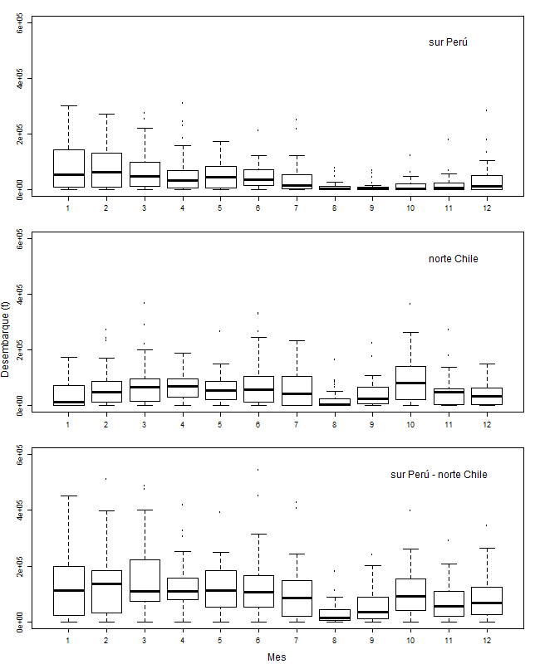

**Figura 5**. Estacionalidad de los desembarques de anchoveta sur Perú - norte Chile.

**4.3. Áreas de pesca**

La distribución espacial de las áreas de pesca se analizó para el Sur de Perú para los años 2015 y 2016. Se observó que la flota operó latitudinalmente a lo largo de la región Sur y dentro de las 90 mn. Para el primer trimestre de 2015, la distribución espacial del esfuerzo pesquero estuvo concentrada dentro de las 30 mn. Durante el segundo y tercer trimestre la flota desplegó un mayor esfuerzo de pesca, concentrándose principalmente dentro de las 50 mn y a los largo de la región. Para 2016, se observó un patrón similar pesca al 2015 durante el segundo trimestre, mientras que para el tercer trimestre la flota amplió su esfuerzo pesquero, el cual se vio ampliado hasta las 90 (**Figura 6a**). Para la zona norte de Chile se destacan tres áreas principales de pesca situadas frente a los puerto de operación 1) frente al puerto de Arica, 2) entre Iquique y la desembocadura del río Loa, 3) Bahía de Mejillones y Antofagasta. La distribución espacial de las capturas de anchoveta se registra principalmente entre la costa y las 20 millas de la costa, alcanzando eventualmente más allá de las 60 millas al norte de la zona de estudio durante el invierno austral. Esta distribución muestra dos periodos, antes del 2006 se destacan dos sectores de concentración, el primero ubicado en el extremo norte de la zona de estudio y el segundo localizado entre los 20º y 22º S. Con posterioridad al 2006, localizado hacia el centro de la zona de estudio (20º a 22º S) tendió a desaparecer manteniendo su importancia relativa anual, pero con menores concentraciones, mientras que el sector en el extremo norte se mantuvo, pero disminuyó su extensión latitudinal. (**Figura 6b**).



**Figura 6a**. Áreas de pesca de la flota industrial de cerco del sur del Perú, según estaciones, durante 2015 y 2016.

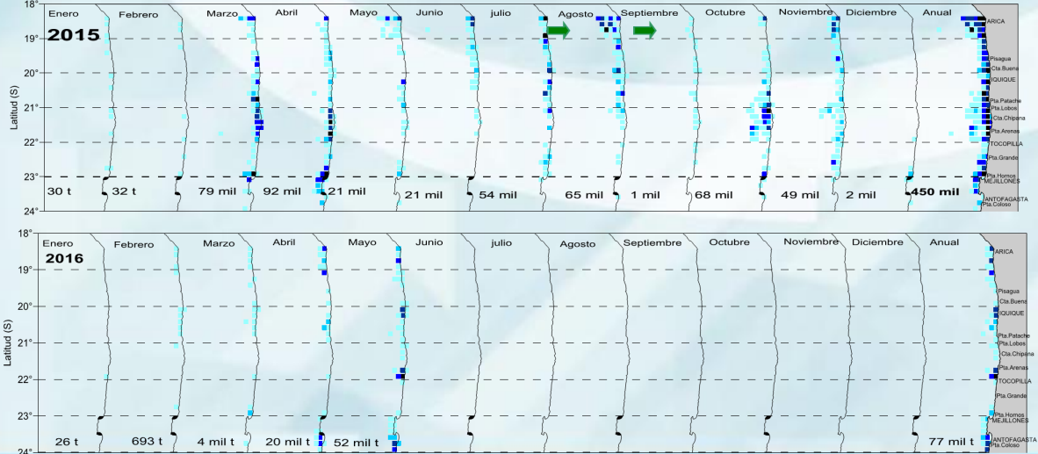

**Figura 6b**. Áreas de pesca en norte de Chile, según meses, durante 2015-mayo 2016.

**4.4. Composición por tallas de los desembarques**

En general, las tallas de anchoveta han variado entre 7 y 18,5 cm, observándose antes de 1999 estructuras multimodales con grupos centrados en juveniles menores a 11 cm y adultos hasta 17 cm; posterior a 1999 los juveniles tienden a desaparecer de las capturas y se reduce la talla máxima, registrándose en los años 2015 y 2016, tallas que no superaron los 17 cm. En general, las estructuras de anchoveta están conformadas por ejemplares adultos (> 12 cm), con un aporte de reclutas bajo y escasa presencia de ejemplares juveniles (años 2003, 2006, 2009 y 2010). La estructura por tamaños de anchoveta en el periodo 2005 - 2009, muestra diferencias en los grupos modales de las capturas en ambas pesquerías. La moda de los adultos en la pesquería del Perú es en general 1 ó 2 centímetros menor que en el norte de Chile. Durante el 2009, la composición por tamaños fue mayormente adulta. En el sur del Perú, se observó el ingreso de reclutas, principalmente entre diciembre del 2008 a febrero del 2009, lo cual generó la presencia de individuos adultos el resto del año (**Figura 7**).

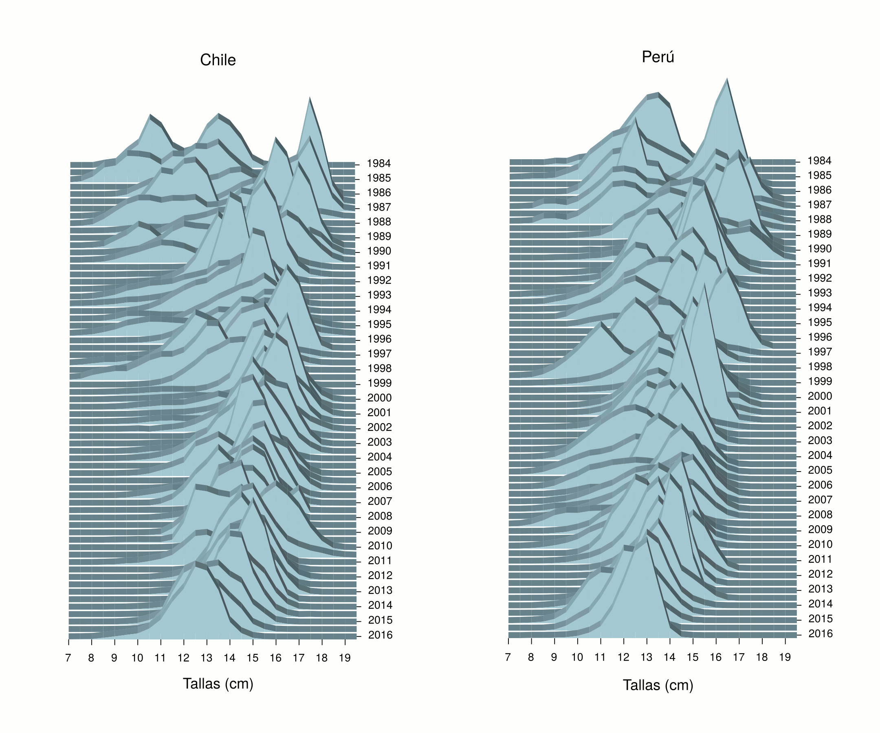

**Figura 7**. Composición por tallas anual de los desembarques de anchoveta del sur de Perú y norte de Chile durante 1984 – 2016.

## 5. DINÁMICA POBLACIONAL BASADA EN CRUCEROS

**5.1. Evaluación hidroacústica del reclutamiento de la anchoveta en la XV, I y II Regiones (RECLAN)**

Se presentaron los resultados de tamaño y distribución del stock de anchoveta estimado en cruceros de evaluación directa realizadas entre los años 1996-2002 y 2007-2016 en la zona comprendida desde el límite norte de Chile hasta la latitud 24°40´S hasta una distancia de 20 millas náuticas de la costa. Los cruceros de prospección de tipo ecosistémico se han desarrollado a bordo del BI Abate Molina (**Figura 8**), contándose además con la participación de una embarcación artesanal de bajo calado, que opera en el sector más costero comprendido entre las latitudes 21° y 22°S. El BI Abate Molina está equipado con un sistema acústico marca Simrad EK60 con transductores de frecuencias de 18, 38, 120 y 200 kHz, y la lancha artesanal con un sistema EK60 con un transductor de 38 kHz. Ambos sistemas son calibrados previos al inicio del estudio según las recomendaciones de su fabricante.



**Figura 8**. Buque de investigación Abate Molina

En la **Figura 9a** se muestra el plan de muestreo del crucero, este ha consistido en una red de 40 transectas perpendiculares a la costa separadas por 10 millas náuticas entre cada una y muestreo dirigido al sector más costero mediante una lancha pesquera artesanal. Mientras se desarrollan las transectas de muestreo acústico, se realizan lances de pesca de identificación con una red de mediagua en el BI Abate Molina y red de cerco en la nave artesanal. Además del muestreo acústico, se efectúan otras actividades asociadas a muestreos biológicos de los lances de pesca de identificación, muestreo oceanográfico y muestreo de fito y zooplancton (**Figura 10**). Los muestreos oceanográficos cada dos transectas en estaciones realizadas a 1, 5, 10 y 20 millas náuticas.



**Figura 9**. a) Plan de muestreo acústico y, b) Lances de pesca de identificación.



**Figura 10**. Actividades realizadas a bordo del BI Abate Molina.

Los datos acústicos son grabados en formato .raw y procesados mediante el software Echoview(R). El análisis de la información se realiza estratificando el área prospectada de acuerdo a la composición de la estructura de tallas observada en los lances de pesca (**Figura 11**), la relación TS = 20,89•Log (L) – 74,548 y la relación longitud peso estimada para cada crucero.



siendo: AT la abundancia total, Ak la abundancia a la talla k (N°), A el área de distribución del recurso en el sector (mn2), Cnk el coeficiente de ecointegración a la talla, Wkj el peso medio a la talla, Bt la biomasa total, Bk biomasa a la talla k y Rk el estimador de la densidad acústica a la talla k (SA).



**Figura 11**. Esquema de estratificación por estructura de tallas.

Los resultados se entregan para cada estrato (**Figura 12**) y en ellos se incorporan la fracción de reclutas, el área de cada estrato, la densidad promedio y el aporte de cada estrato al estimado total de la zona prospectada.



**Figura 12**. Esquema de entrega de resultados.

La densidad acústica promedio se estima mediante el uso del método geoestadístico intrínseco, metodología que considera, a través de la estimación de un variograma, de la distribución espacial de los datos y su grado de correlación. La distribución espacial de la anchoveta se estima a partir de las densidades locales e interpoladas mediante el ponderador del inverso de la distancia al cuadrado (**Figura 13**).

Los resultados de la distribución muestran una disminución del área de distribución efectiva del recurso a partir del año 2011, asociado a una concentración más costera de la anchoveta en relación con la observada en la década anterior y es concordante con una distribución asociada a un periodo cálido. Los aspectos que podrían mejorar los resultados de este estudio, es efectuar mediciones de fuerza de blanco y disponer de embarcaciones de bajo calado, lo que permitiría incorporar pequeñas bahías y caletas al área de estudio.



**Figura 13**. Distribución espacial de la anchoveta según Crucero.

**5.2. Método de Producción de Huevos (MPH) en el norte de Chile**

En relación al monitoreo del stock desovante de anchoveta, el detalle metodológico respecto a las estimaciones de producción diaria de huevos, área de desove, proporción de hembras, fracción diaria de hembras desovantes, fecundidad parcial y peso promedio de hembras se encuentra en Claramunt *et al*. 2013.

Entre agosto y septiembre del 2014 se realizó el crucero de método de producción de huevos (MPH), cuya estimación de biomasa desovante en base al estimador multinomial alcanzó un valor de 437 mil toneladas. En el año 2015 la estimación de biomasa desovante alcanzó las 525 mil toneladas en base al estimador multinomial y de 436 mil toneladas en base al estimador de Lo.

Para la caracterización de las zonas de desove se empleó la información generada a partir de muestras de zooplancton, las que se obtuvieron en el marco de 4 proyectos realizados en la zona norte de Chile (18°25’S-26°00’S) cuyo extensión costa-océano (en dos de los cuatro casos) abarco hasta las 100mn. Tanto la extensión de la serie de datos como los objetivos principales de cada proyecto fueron distintos (MPH, MOBIO, RECLAN, EV Jurel zona Norte) y la mayor parte ellos se efectuaron durante en el periodo de primavera-otoño de cada año.

Lo resultados describen la existencia Centros de Actividad Biológica (CAB), definidos como sectores específicos de la costa cuyos rasgos topográficos promoverían el desarrollo de una elevada actividad biológica de poca variación estacional. En este sentido se destacó la concordancia entre la distribución espacial exhibida por los máximos de abundancia de zooplancton y la mostrada por aquellos sitios donde la probabilidad de encuentro de huevos de anchoveta fue mayor (sitios de desove recurrentes), aspectos considerados como característicos de los CAB (Espíndola *submitted*).

Con el propósito de destacar la estabilidad en la dinámica local asociada a los CAB se describió la detección de huevos de anchoveta asociada a estas zonas, donde las condiciones de temperaturas y salinidad permanecieron comparativamente más bajas que en su entorno, pese a que las mediciones se hicieron dentro del periodo de mayor intensidad de EN 2015-16 a nivel ecuatorial (RECLAN Dic-2015).

Finalmente se describió la variación temporal y espacial de la abundancia de huevos de anchoveta en tres estaciones de monitoreo en la zona norte de Chile durante el desarrollo EN 2015-16 y se destacó la detección de cambios en la distribución temporal y espacial de la abundancia de huevos empleando como parámetros de referencia (Series Mensuales de Referencia) la distribución promedio mensual y la proporción de huevos en las tres estaciones considerando solo los periodos neutros. En este contexto, la distribución mensual de huevos (SMR) en las estaciones de monitoreo se ajustó al patrón de corrientes descrito para zona de estudio.

Los cambios estuvieron dados por la detección de importantes pulsos reproductivos en los meses de verano (diciembre y febrero) y mayores abundancias de huevos hacia las estaciones ubicadas en el centro y sur de la zona de estudio, acorde a lo descrito en la literatura. Adicionalmente, estas observaciones concordaron con distribución de huevos esperada en base a los resultados derivados del análisis discriminante, el que considero como variables explicativas de la distribución de huevos la temperatura y la salinidad. En este contexto se hiso referencia a las observaciones de campo en el marco del proyecto MPH 2014, donde se detectaron anomalías de salinidad superficial pero no de temperatura y la distribución de huevos se ajustó a la descrita por el modelo.

La señal anual de SMR concordó con la señal de los índices gonadosomaticos (IGS) por lo que el monitoreo mensual de huevos recogería adecuadamente la señal anual del proceso reproductivo debido a la ubicación de las estaciones de monitoreo (en los CAB). Adicionalmente, la señal del proceso reproductivo de la anchoveta presento sincronía con la observada en otros componentes del ecosistema (zooplancton).

Se plantea la importancia del monitoreo permanente de las condiciones ambientales y sus consecuencias biológicas en los CAB, así como la promoción de estas estas zonas como sitios prioritarios para la conservación de los recursos hidrobiológicos.

**5.3. Estimación acústica de la biomasa de anchoveta en el sur de Perú**

En el sur del Perú, la biomasa de anchoveta es estimada por el método acústico de acuerdo al procedimiento establecido en Castillo *et al* (2009). Los principales resultados que se obtiene como parte de este proceso son la abundancia por tallas del stock y la biomasa de la anchoveta. También se obtiene información sobre la biología reproductiva, condición somática, ecología trófica, edad y crecimiento. Adicionalmente se obtiene información sobre la biomasa de otras especies y sobre las condiciones oceanográficas del área evaluada.

En enero 2015, la biomasa de anchoveta en el sur de Perú fue estimada en 0.607 millones ton, cifra 2.5 veces superior a la registrada en el invierno del año anterior (0.244 millones ton) pero muy similar a la estimada en el verano de ese mismo año, además está cifra fue muy parecida al promedio de todas las estimaciones realizadas durante el periodo 1984-2014 (0.621 millones ton).

El rango inter-cuartílico de los valores estimados durante todo este periodo fue definido por los valores Q1(25% de los datos)=0.192 millones ton y Q3(75% de los datos)=0.745 millones ton, mientras que la mediana fue estimada en Q2(50% de los datos)=0.502 millones ton. El periodo con el nivel de biomasa más bajo fue la primavera de 2008 con 2 mil ton, mientras que el periodo con el nivel de biomasa más alto fue el verano de 1995 con 2.668 millones ton (**Figura 14**).



**Figura 14**. Biomasa de anchoveta estimada por el método acústico en el sur de Perú durante el periodo 1984-2015.

## 6. PARÁMETROS DE LA HISTORIA DE VIDA

**6.1. Edad y crecimiento**

La información referida a edad y crecimiento de la anchoveta del stock sur Perú-norte Chile da cuenta, para la fracción del stock del sur de Perú, de estimaciones de parámetros de crecimiento basados en la lectura de edad en años. Estos resultados muestran un crecimiento rápido (*K*=0,8) con una edad máxima de 3 años. Por el contrario, para la fracción del stock del norte de Chile, la validación y el análisis de la edad en días, muestra parámetros de crecimientos que indican un crecimiento muy rápido (*K*=1,09) edad máxima probable de 2 años (**Tabla 2**, **Figura 15 a** y **b**).



**Figura 15**. Curvas que describen el crecimiento de anchoveta de a) sur de Perú, que ajusta datos longitud total y edad en años con el modelo de von Bertalanffy convencional, y b) norte de Chile, que ajusta datos de longitud total y edad en días con el modelo de von Bertalanffy estacional.

**Tabla 2**. Parámetros de crecimiento von Bertalanffy convencional que ajusta la relación talla-edad (años) para el sur de Perú y von Bertalanffy estacional que ajusta la relación talla edad (días) para el norte de Chile.

|  |  |  |
| --- | --- | --- |
| Parámetros | sur Perú | norte Chile |
| L∞ | 18.5 | 22.0 |
| K | 0.84 | 1.09 |
| t0 | -0.3 | -0.21 |
| C | --- | 0.28 |
| ts | --- | 21.9 |

Estas diferencias hacen necesario trabajar en conjunto estudios que permitan replicar la validación de la edad, utilizando otolitos de la fracción del stock del sur del Perú, a partir del análisis de la microestructura de otolitos. Otro aspecto importante de revisar en conjunto es la determinación de unidades poblacionales, inicialmente a través de la aplicación de un estudio de morfometría de otolitos, con el propósito de determinar si existen diferencias significativas en la estructura de los stocks de Chile y Perú, en periodos fríos (NIÑA) y cálidos (NIÑO). Se siguiere realizar esta actividad durante el 2017, quedando la responsabilidad en los investigadores Carlos Goicochea (IMARPE) y Francisco Cerna (IFOP). En este mismo sentido IMARPE ofreció la posibilidad de replicar para los stocks de Perú, otras metodologías de determinación de unidades poblacionales, distintas de la morfometría, que estén siendo aplicadas en Chile. Para avanzar en esto IFOP compartió con IMARPE las metodologías de química de otolitos, análisis de parásitos.

**6.2. Aspectos reproductivos**

Los procesos reproductivos de la anchoveta en el sur del Perú son monitoreados a partir de dos variables: la actividad reproductiva (proporción de hembras con ovocitos maduros y desovantes) y el índice gonadosomático (peso de la gónada en relación al peso eviscerado de los individuos). A partir de estas variables se ha determinado que la mayor actividad reproductiva se presenta durante agosto, setiembre y octubre y que los meses de menor actividad reproductiva corresponden a abril y mayo. Así mismo, se ha podido establecer que la actividad reproductiva se inicia cuando el porcentaje de hembras con ovocitos maduros y desovantes supera el 80% o cuando el índice gonadosomático supera el valor de 5. Durante los últimos años se ha podido observar procesos reproductivos con una intensidad superior al promedio (inviernos de 2009, 2010 y 2013) y así como procesos con una intensidad menor al promedio (inviernos 2011 y 2012). Del mismo modo también se podido observar que en el 2012 y 2013 se evidenció el proceso reproductivo de verano (**Figura 16**).



**Figura 16**. Serie mensual del índice gonadosomático (IGS) estimado para la anchoveta del sur de Perú.

En el norte de Chile el proceso reproductivo de anchoveta presenta un patrón estacional con una máxima actividad entre agosto y octubre y una mínima actividad en abril. Este patrón puede adelantarse o retrasarse por el impacto de condiciones ambientales favorables o desfavorables. En caso de presentarse el evento El Niño (condiciones cálidas) se registra una menor intensidad y un retraso en el comienzo de la actividad reproductiva (**Figura 17**).



**Figura 17**. Serie mensual del índice gonadosomático estimado para la anchoveta del norte de Chile.

**6.3. Mortalidad natural**

En el sur del Perú históricamente se ha utilizado un valor de mortalidad natural único para todos los grupos de edad y periodos de tiempo igual a 0.8/año. Desde el 2012 se ha sugerido el uso de valores diferenciados por talla y escenario ambiental. Esta sugerencia proviene de Oliveros-Ramos (2011).

En el norte de Chile los últimos estudios dan un valor de M=2.2 (año-1) para la tasa de mortalidad natural (M), valor usado como constante para todas las edades y años. Este valor fue calculado en base a los diferentes modelos bio-analógicos existentes y para cada semestre se utiliza el valor de M=1.1 (semestre-1).

**6.4. Unidades poblacionales**

Otro aspecto importante de revisar en conjunto es la determinación de unidades poblacionales, inicialmente a través de la aplicación de un estudio de morfometría de otolitos, con el propósito de determinar si existen diferencias significativas en la estructura de los stocks de Chile y Perú, en periodos fríos (La Niña) y cálidos (El Niño). Se siguiere realizar esta actividad durante el 2017, quedando la responsabilidad en los investigadores Carlos Goicochea (IMARPE) y Francisco Cerna (IFOP). En este mismo sentido IMARPE ofreció la posibilidad de replicar para los stocks de Perú, otras metodologías de determinación de unidades poblacionales, distintas de la morfometría, que estén siendo aplicadas en Chile. Para avanzar en esto IFOP compartió con IMARPE las metodologías de química de otolitos, análisis de parásitos.

**7. MODELOS DE EVALUACIÓN DE STOCK**

**7.1. Modelos de Biomasa Dinámica**

La información utilizada para la evaluación consistió en las capturas de anchoveta realizadas en el área sur del Perú y norte de Chile. Además para el Modelo Stock Synthesis se utilizaron los índices de abundancia provenientes de la evaluación hidroacústica del reclutamiento de la anchoveta en la XV, I y II Region del norte de Chile (RECLAN), el Método de Producción de Huevos (MPH) y la evaluación acústica en el sur de Perú.

***A) Martell y Froese***

Se aplicó el método de Martell y Froese (2012) para estimar la serie biomasa, la tasa intrínseca de crecimiento poblacional, la capacidad de carga y el punto biológicos de referencia *RMS*. Para este modelo solo se utilizaron las capturas del sur del Perú (16°S – 18°S) y norte de Chile (XV- II Regiones) del periodo 1984 – 2015. Como valores de entrada para la tasa intrínseca de crecimiento (*r*) se utilizaron valores a priori con distribución uniforme entre 0.1 - 1.2 y para la capacidad de carga (*K*) valores que oscilaron entre la máxima captura y 10 veces la máxima captura. El proceso de estimación utilizó 3 mil simulaciones.

***B) Zhou***

Se aplicó el método de Zhou *et al*. (2013) que utiliza sólo las capturas para estimar la biomasa, la tasa intrínseca de crecimiento poblacional, nivel de reducción y puntos biológicos de referencia *RMS* y FRMS. La información utilizada para estimar los niveles poblacionales para el stock de anchoveta del sur del Perú y norte de Chile (XV-II Regiones) corresponde a los desembarques oficiales entre 1984 y 2015. La prior para la tasa de intrínseca crecimiento (*r*), fue definida en un rango de 0.57 - 0.89. Como valores para el prior de *K* se utilizó el criterio de la captura máxima observada como límite inferior, y un amplificación por 50, como límite superior de *K*, esto es de 2,8 a 139 millones de toneladas respectivamente. Como intervalo para los valores de la reducción del stock, se tomaron valores entre 0.10 a 0.80 a intervalos de 0.05. Los resultados son mostrados en la **Tabla 3** y **Figura 18**.

**Tabla 3**. Resumen de los puntos biológicos de referencia para el stock de anchoveta del sur del Perú y norte de Chile (XV-II Regiones) utilizando el método de Zhou *et. al*. (2013).

|  |  |  |  |  |  |
| --- | --- | --- | --- | --- | --- |
| Percentil (%) | *K* | *r* | RMS | Bfin | Reducción |
| 0  25  50  75  100 | 8.911.863  9.748.609  10.027.524  10.027.524  10.027.524 | 0.587  0.588  0.590  0.614  0.681 | 1.472.320  1.475.912  1.480.154  1.491.533  1.516.533 | 2.436.409  4.620.098  4.916.371  5.171.851  5.883.405 | 0.246  0.467  0.497  0.523  0.595 |



**Figura 18**. Estimaciones de la biomasa total para la anchoveta del sur de Perú y norte de Chile a través de la aplicación del método de Zhou *et al*. (2013) para el período entre 1983 y 2015. La línea negra representa el cuantil del 50% de la distribución de la biomasa. La línea segmentada roja representa el RMS y los puntos azules las capturas observadas.

***C) Stock Synthesis***

Se empleó la plataforma de modelado Stock Synthesis (v3.24u, Methot Jr. & Wetzel, 2013) para modelar el stock de anchoveta del sur del Perú y norte de Chile (XV-II Regiones) entre los años 1983 y 2015. Esta plataforma permite incluir una gran cantidad de datos de diferentes fuentes, sin embargo, como primer ejercicio se hizo una aproximación de un modelo de producción bajo las siguientes asunciones: 1) estructurado por edad con valores arbitrarios para parámetros biológicos, 2) todas las edades seleccionadas, 3) todas las edades maduras y 4) sin desviaciones de reclutamiento. Se estimaron dos grupos de parámetros: reclutamiento virginal y capturabilidad para los diferentes índices. Los datos utilizados fueron capturas anuales y tres índices de abundancia: reclutamiento de Chile (RECLAN), método de producción de huevos de Chile (MPH) y estimados de biomasa acústicos de Perú en los meses de verano. Se emplearon las siguientes configuraciones:

**Tabla 4**. Configuraciones de los diferentes modelos de biomasa dinámica propuestos para evaluar el stock sur Perú-norte Chile.

|  |  |  |
| --- | --- | --- |
| **Modelo** | **Datos** | **Parámetros** |
| SS3_1 | Capturas + RECLAN + MPH + Acústica Perú | R0 y capturabilidad |
| SS3_2 | Capturas + MPH + Acústica Perú | R0 y capturabilidad |
| SS3_3 | Capturas + Acústica Perú | R0 y capturabilidad |
| SS3_4 | Capturas | R0 |

Los resultados de los parámetros y la serie de biomasa obtenidos por cada modelo se muestran en la **Tabla 4** y **Figura 10**, respectivamente. Los resultados evidencian que los parámetros varían de acuerdo al modelo utilizado, con valores de tasa intrínseca de crecimiento *r* entre 0.44 – 0.59 y de capacidad de carga *K* entre 12.7 – 7.8 millones ton. Las tendencias en las series de biomasa son similares pero difieren en magnitud, con biomasas al 2015 que varían entre 5.1 – 2.6 millones ton.

**Tabla 5**. Resumen de los parámetros y puntos biológicos de referencia para el stock de anchoveta del sur del Perú y norte de Chile (XV-II Regiones) utilizando diversos métodos.

|  |  |  |  |  |  |  |
| --- | --- | --- | --- | --- | --- | --- |
|  | Martell y Froese (2012) | Zhou *et al*.  (2013) | SS3_1 | SS3_2 | SS3_3 | SS3_4 |
| r | 0.44 | 0.59 | - | - | - | - |
| K (ton.) | 12 728 135 | 10 027 524 | 7 771 066 | 7 804 130 | 7 760 470 | 8 022 030 |
| RMS (ton.) | 1 400 694 | 1 480 154 | 1 402 000 | 1 419 000 | 1 411 000 | 1 458 000 |
| FRMS | 0.22 | 0.30 | - | - | - | - |
| B2015 (ton.) | 5 132 847 | 4 916 371 | 2 612 270 | 3 442 670 | 3 105 700 | 4 477 610 |
| Reducción (%) | 40.3 | 49.7 | 33.9 | 44.1 | 40.0 | 55.8 |

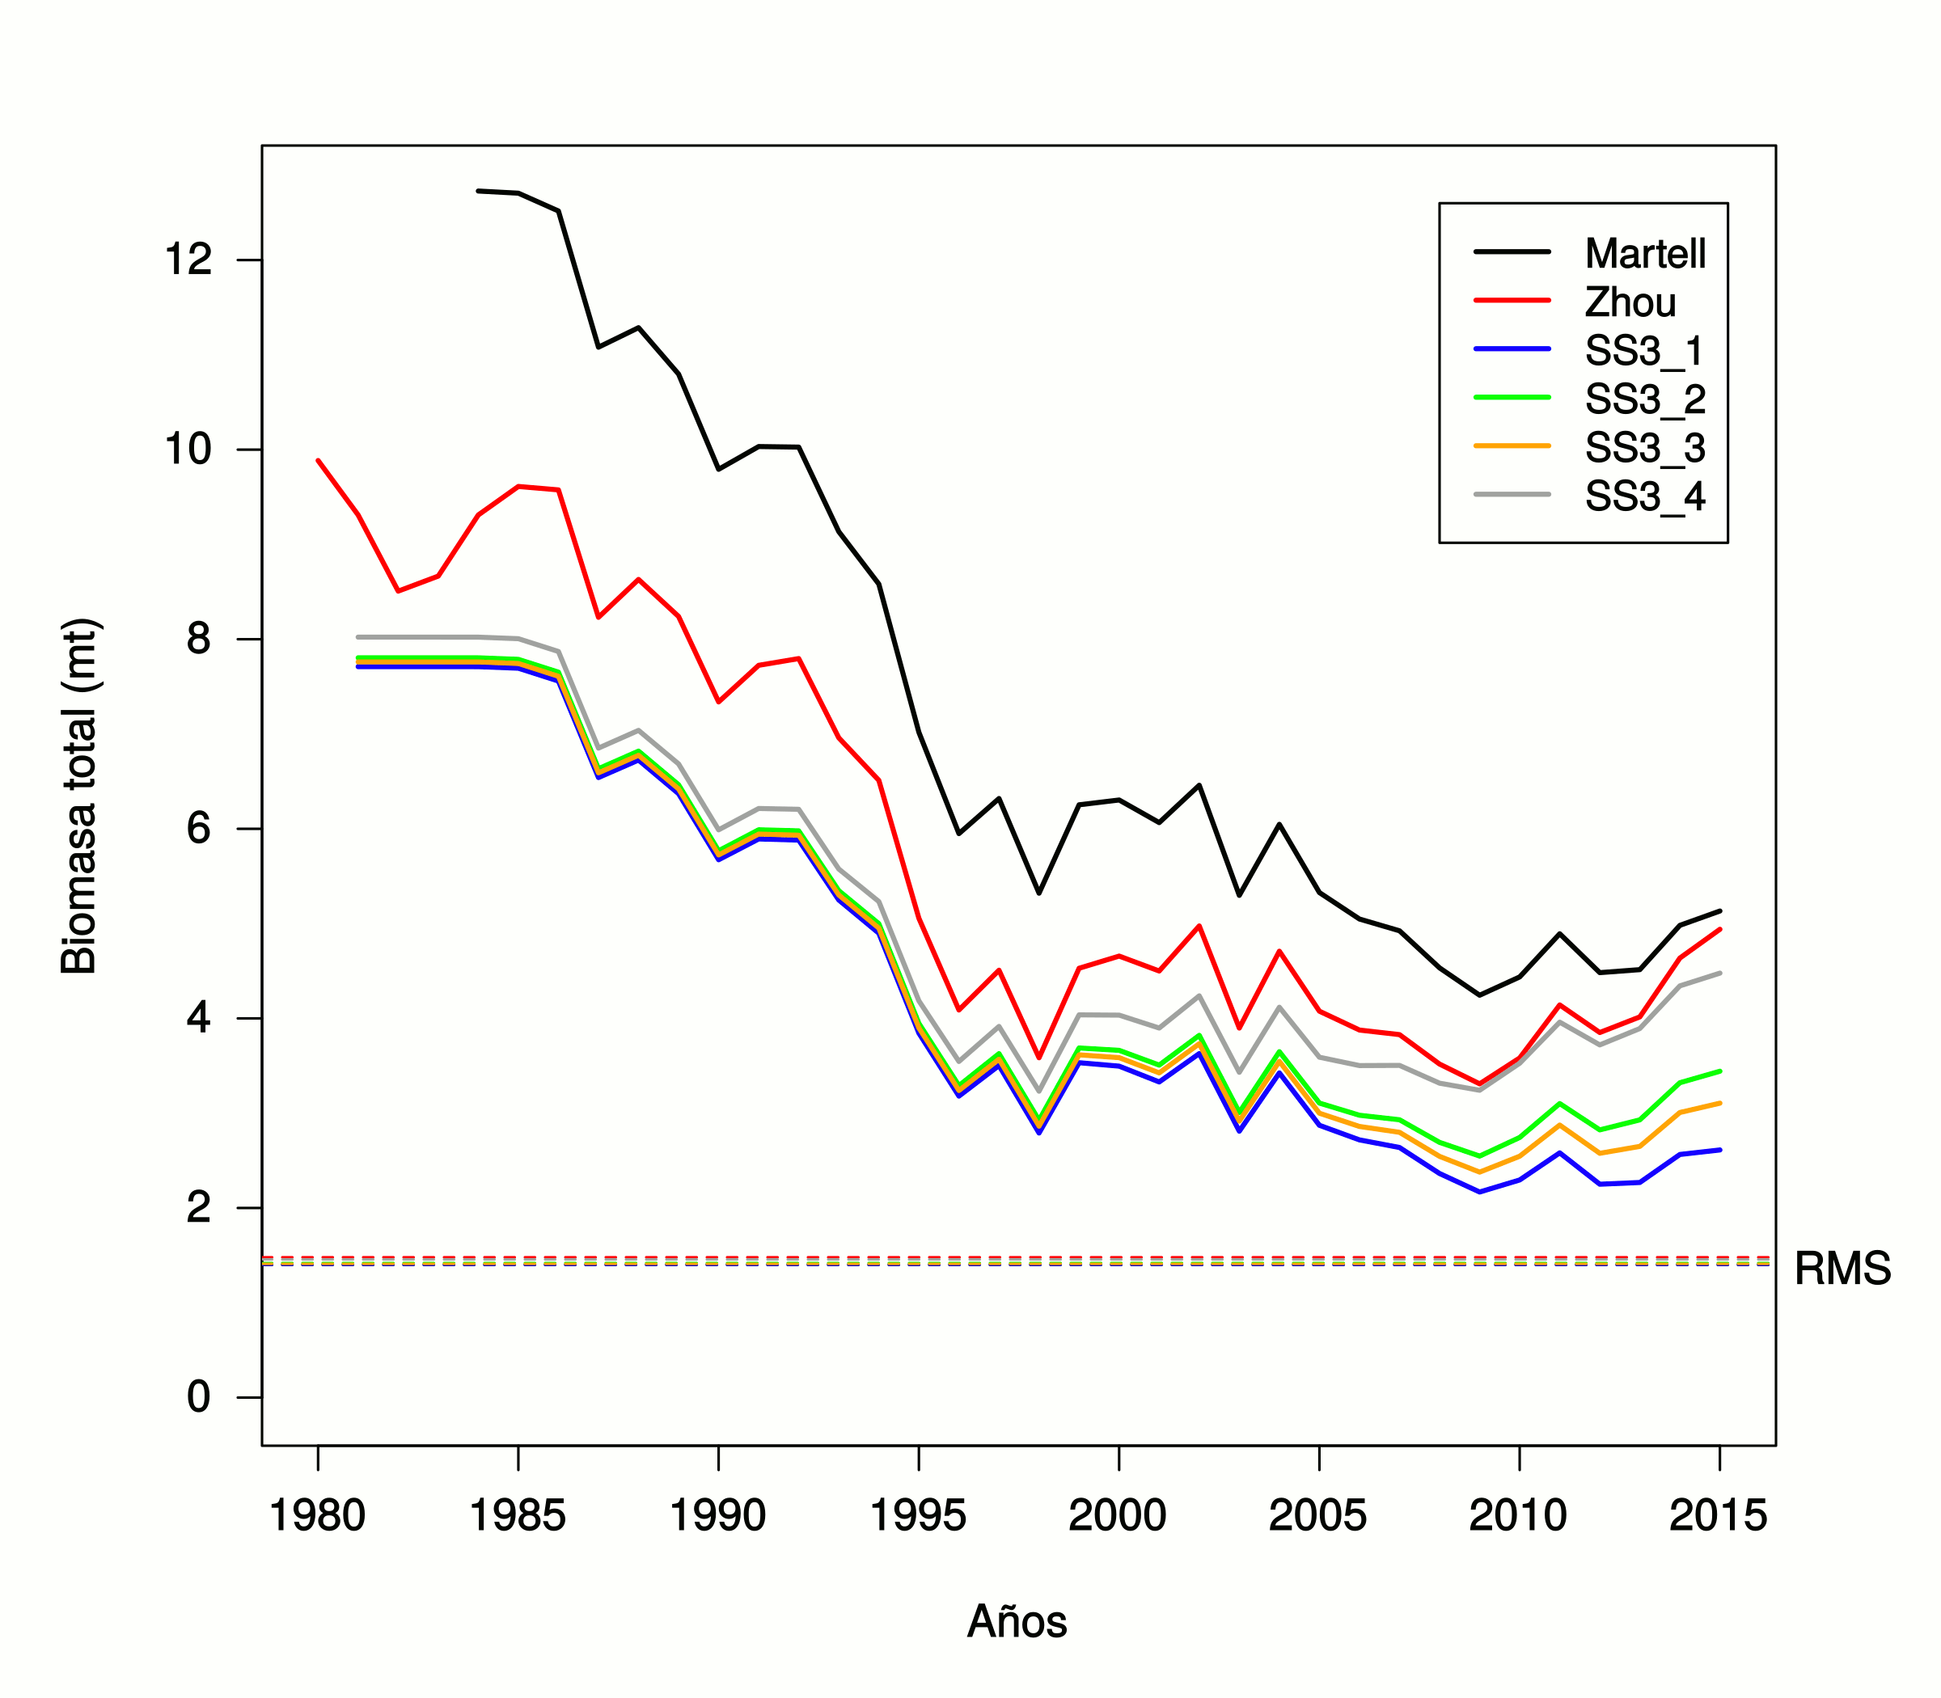

**Figura 19**. Series de biomasas estimadas por los diferentes modelos.

## 8. CONCLUSIONES

Se requiere estandarizar los formatos de datos y las metodologías empleadas para la estimación de variables y parámetros usados en la evaluación del stock de anchoveta del sur de Perú y norte de Chile.

Existen similitudes y diferencias en las variables y parámetros de la historia de vida de la anchoveta estimados y utilizados por cada Instituto. Dentro de las similitudes se puede mencionar la composición por tallas de los desembarques y el proceso reproductivo (máxima actividad reproductiva en invierno y mínima en otoño), mientras que dentro de las diferencias se puede mencionar al crecimiento (KPerú~0.84/año y máxima edad~3 años, KChile~1.09 y máxima edad~2años) y la mortalidad natural (MPerú~0.8/año, MChile~2.2/año).

Los resultados preliminares de las evaluaciones por los modelos de biomasa dinámica muestran un nivel de biomasa actual (al 2015) entre 5.1 – 2.6 millones lo que implica un nivel de reducción (Bactual/B0) entre 34 – 56%. Así mismo se observa que la tendencia de la biomasa es estable desde 1997-1998.

## 9. RECOMENDACIONES

Priorizar la discusión metodológica para que las variables y parámetros estimados por ambos Institutos sean comparables entre sí tanto en tiempo como en espacio.

Realizar investigaciones conjuntas sobre la bio-ecología de la anchoveta, de manera que exista un consenso respecto a los parámetros de la historia de vida e hipótesis (por ejemplo sobre los forzantes del reclutamiento, etc.) utilizados en la evaluación del stock.

Implementar métodos de evaluación alternativos que permitan incluir toda la riqueza de la información disponible.

Continuar con la realización de los Talleres Conjuntos de Evaluación del stock sur Perú-norte Chile y todo el trabajo que ello implica (intercambio de información, estandarización de métodos, investigaciones conjuntas).

Realizar el Décimo Quinto Taller de Evaluación Conjunta en Perú con una duración de una semana. Se propone como fecha tentativa noviembre del 2017.

Cumplir con la propuesta de tareas inter-sesionales por institución especificadas en el Anexo 1.

Cumplir con la propuesta del contenido de las presentaciones por institución en futuros talleres, las cuales están especificadas en el Anexo 2.

Mantener el intercambio trimestral de estadísticas según el convenio vigente entre IFOP e IMARPE.

Mantener la confidencialidad de la información de intercambio entre Perú y Chile.

## 10. BIBLIOGRAFÍA

Bouchon , M., C. Peña, E. Diaz, M., E. Goya, B. Buitrón, S. Sanchez, E. Delgado y J. Mori. 2008. Información biológica-pesquera de la Región Sur del Perú (2004 – 2007). Informe Interno Instituto del Mar del Perú, 21 p.

Castillo R, Peraltilla S, Aliaga A, Flores M, Ballón M, Calderón J, et al. 2009. Protocolo técnico para la evaluación acústica de las áreas de distribución y abundancia de recursos pelágicos en el mar peruano.

Claramunt, G., Herrera, G., Moreno, P. & Azocar, C. 2014. Evaluación de la biomasa desovante de anchoveta en la XV, I y II Regiones, Año 2013. Pre-Informe Final. FIP 2013-06.

Espíndola, F. 2018. Spatial and temporal variability of the spawning habitat of anchovy (*Engraulis ringens*) in relation to hydrographic conditions of northern Chile. *Submitted* to Progress in Oceanography.

Martell, S., & Froese, R. (2013). A simple method for estimating MSY from catch and resilience. Fish and Fisheries, 14(4), 504-514.

Methot, R. and Wetzel, Ch. (2013). Stock synthesis: A biological and statistical framework for fish stock assessment and fishery management. Fisheries Research, 142: 86-99.

Oliveros-Ramos, R, & Peña, C. (2011). Modelado y análisis del reclutamiento de la anchoveta peruana (*Engraulis ringens*) entre 1961 y 2009. Ciencias marinas, 37(4b), 659-674.

Zhou, S. (2013a). Catch-only methods: a brief review and possible improvement. In: Knowledge Based Bio-Economy workshop. Hobart TAS, Australia.

## 11. ANEXOS

**ANEXO 1**

**PROPUESTA DE TAREAS INTER-SESIONALES A DESARROLLAR POR CADA INSTITUTO**

**POR PARTE DEL IMARPE**

* Replicar metodologías de determinación de unidades poblacionales desarrolladas por IFOP y colaboradores.
* Implementar la evaluación del stock de anchoveta Sur Perú-norte Chile usando el modelo basado en cohortes.
* Implementar la evaluación del stock de anchoveta Sur Perú-norte Chile usando el Stock Synthesis.

**POR PARTE DEL IFOP**

* Estimar series de CPUE estandarizada a escala mensual y anual
* Proveer estructuras de tamaño a nivel mensual, semestral y anual flota Chilena.
* Revisar metodología de estimación de estructuras de tamaño de los cruceros hidroacústicos.
* Desarrollo de series ambientales asociadas al stock.
* Implementar un blog de acceso restringido de la cooperación Chile-Perú para el intercambio de información.

**POR PARTE DE AMBOS INSTITUTOS**

* Desarrollar un trabajo conjunto en el tema de la determinación de edad y crecimiento.
* Desarrollar un trabajo conjunto en el tema de la determinación de unidades poblacionales usando morfometría de otolitos.

**ANEXO 2**

**PROPUESTA DEL CONTENIDO DE LAS PRESENTACIONES POR INSTITUCIÓN EN FUTUROS TALLERES**

1. **OCEANOGRAFÍA**

* Condiciones de macroescala
* Vientos y afloramientos
* Corrientes
* TSM
* Salinidad
* Clorófila
* Fitoplancton
* Zooplancton

1. **PESQUERÍA**

* Tamaño y composición de la flota
* Desembarques
* Esfuerzo pesquero y CPUE
* Áreas de pesca
* Composición por tallas/edades de los desembarques/capturas
* Descartes
* Principales medidas de manejo

1. **ASPECTOS POBLACIONALES BASADOS EN CRUCEROS**

* Cruceros de evaluación acústica de anchoveta
* Cruceros de estimación del reclutamiento
* Método de Producción de Huevos
* Ictioplancton

1. **ASPECTOS DE LA HISTORIA DE VIDA**

* Edad y crecimiento
* Biología reproductiva
* Condición somática
* Ecología trófica
* Mortalidad natural
* Migración/Movimientos espaciales

1. **MODELOS DE EVALUACIÓN UTILIZADOS/PROPUESTOS POR DELEGACIÓN**